21.04.2010

Фестиваль немецких сказок
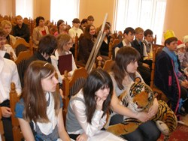
Сегодня в лекционном зале Брянской областной библиотеки по инициативе Немецкого читального зала прошел фестиваль-конкурс сказок на немецком языке, в котором приняли участие команды школ города и Брянского района.
Праздник сказки получился ярким и запоминающимся. Красочное действие, происходящее на сцене, никого в зале не оставило равнодушным. Учащиеся 7-8-х классов не только продемонстрировали свои незаурядные актерские способности, представив на суд жюри инсценировки известных сказок, но и приятно удивили своим хорошим немецким языком. Помимо этого все присутствующие имели возможность поучаствовать в викторинах для знатоков немецких сказок.
После подведения итогов зрители и участники фестиваля получили небольшие призы от Немецкого культурного центра им. Гете. Особенно хотелось бы поблагодарить учителей немецкого языка Галину Леонидовну Килеп и Алесю Алексеевну Мехедову (лицей №1 Брянского района) и Галину Викторовну Волобуеву (школа №58).
Фоторепортаж

Фоторепортаж
Для просмотра фотографии в увеличенном формате нажмите на ее миниатюру
Лицей №1 Брянского района
Сцены из сказки "Rumpelstilzchen"
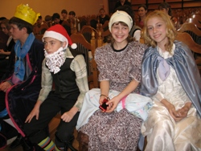 | 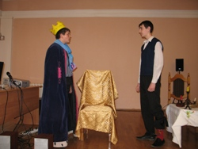 | 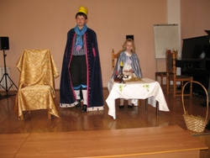
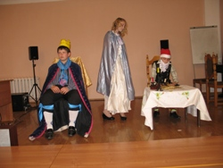 | 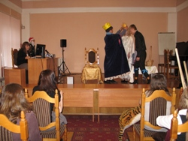 | 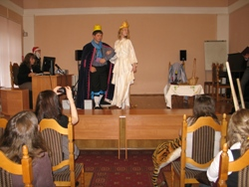
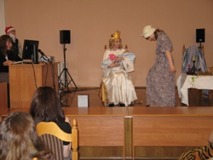 | 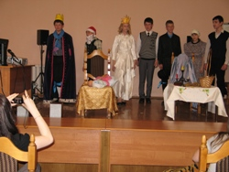 | 